AI写作公众号、头条号和小红书文章限流的原因分析和真实解决方案
我用AI辅助写内容，持续了将近半年的时间，结果阅读量从几百骤降到个位数，号几乎要被毁掉了。
后来发现，平台并非是针对AI工具，且它所打击的是，另外一种情况。
最近，我对三十多个号的数据进行了测试和真实，从而总结出了限流真正的触发条件。
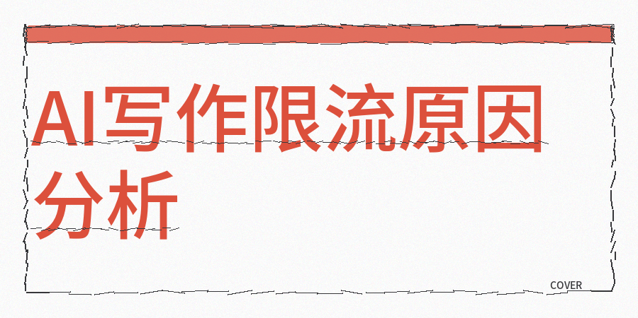
使用AI写内容不一定就会被限流，你的内容如果碰了三条红线，这三条红线是AI辅助占比、低创作度、内容同质化问题。
如果同时有两条以上的问题，那么基本就进低质量内容堆了。
AI辅助在使用时有个被广泛认可的临界点，是25%到30%这个安全区间。
我曾经进行过对比测试，当选题和框架相同时，AI占比达70%的文章阅读量仅仅是AI占比20%文章阅读量的3分之一左右，这种情况不是个别的，是具有普遍性的情况。
对于一篇2000字的文章而言，由AI直接输出的内容最好不要超过500到600字，其余部分得靠自己去加工。
更为严重的问题在于存在同质化问题，
并且同质化与AI率是两个截不同的概念，
AI率高仅仅表明机器撰写的比例较大，但是同质化是指你的内容有无新增内容的见解，现在大部分人用的都是那几个差不多的AI模型，同时输入大致相同的A提示词，输出的内容在句式构造和用词逻辑上高度相像，所以平台的检测系统一旦扫描，
发现你的内容和最近七天内的几千篇文章框架相同，就直接降低权重，
这个问题不是更改几个词语就能解决的，要从内容框架和观点方面形成差异。
有一个常被大家忽视点在于情绪方面的密度情况。
AI写的内容包含的信息数量看上去丰富，但是情绪方面的真人感不足。
如果读者的阅读停留时长过短，系统会把它判定成为质量比较低的内容，
每一百个字当中最少要有一个能够引发情绪方面反应的表述，像反差的感觉、痛点方面的共鸣、真实的案例这类情况。
这个方面的调整看上去没有多大，可是对于数据所产生的影响却很明显。
我也分享一下我真实的经验和方案。
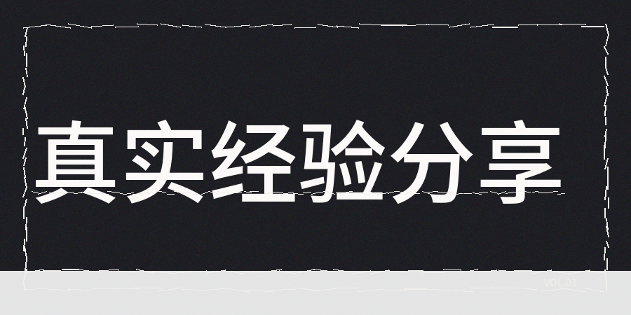
【1】我现在每一篇文章在发布之前都会开展一次全方位维度的检测工作，
人工检查并且同时参考 contentany AI率、低创作度数据、同质化检测、敏感的词汇、暗限流的指数等二十多个维度的数据情况。
我以前遇到过一篇文章，AI的比率仅仅只有23%，按理说完全是没有问题的，可发送出去之后阅读的数量始终没办法提升，之后经过检测才发现是同质化指标出现了问题，
所以同时做同质化检测很重要。
【2】检测时着重查看几个指标情况，
比如AI所占比例，如果超30%要接着改，一直改到低于25%才能发布；
再比如同质化评分，如果显示内容缺增量信息，就要重新加自己观点、数据或真实经历；
还有标题检测，标题和封面信息要对称，别出现标题讲A、封面表达B、内容谈C这种错位情况，
这种错位的情况会直接拉低用户的停留时长，所以系统会依据用户的行为来判断内容没有价值。
【3】被限流之后不要着急去发布新内容，先把过去一个月的数据复盘一下；
重点要关注展现量、阅读完成率和互动率这三个指标，展现量能够直接体现账号的权重，如果出现断崖式的下跌，基本上就会是被限了；
还有阅读完成率正常情况下应该在35%以上，如果低于15%就表明读者打开之后没一会儿就划走了，系统会判定这是低质量的内容。
【4】恢复周期取决于限流的具体程度，
如果轻度限流，阅读量会降低30%到50%，通常3到7天可以恢复过来，
而中度限流时，阅读量会下降50%到80%，大概需要1到2周才能恢复，
重限流的话，几乎没什么阅读量，至少要准备1个月的恢复期。
在恢复期间，不要随意发布内容，先停下来3到5天，让账号状态冷却冷却，且恢复发布的时候，要选择活跃度高
的时段，
比如晚上8点到10点或者周末下午之类的时间，
同时第一篇内容质量要过关，用这一篇重新去建立账号的信任度。
内容渠道重点关注的并非你是否运用了AI，而是你在内容创作中是否投入了原创的心力。
即便借助AI来辅助写作，只要融入了自身的案例、数据、截图、判断以及复盘。
如果不使用AI，却输出的是通用模板，缺少真实经验，没有增量信息，同样会面临被降权的情况。

发布前做好检测，能大幅降低踩坑概率。限流不可怕，可怕的是不知道为什么被限流还在继续发。

